Prueba Técnica – Desarrollador/a Backend Semi Senior (NestJS + TypeScript)
Crea una API RESTful utilizando NestJS y PostgreSQL que permita gestionar un catálogo de productos y usuarios con autenticación JWT. Esta prueba está diseñada para evaluar tu capacidad técnica, organización del código, buenas prácticas y comprensión del stack.

📋 Requerimientos funcionales

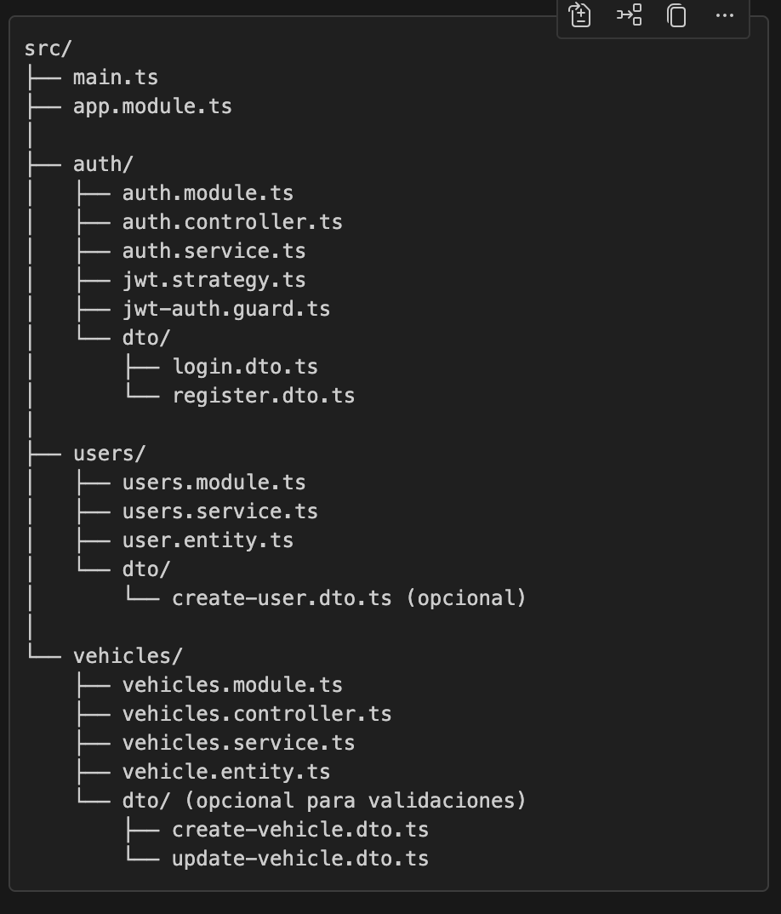
1. Autenticación:
- POST /auth/login: retorna un JWT simulado si el usuario y contraseña son válidos.
- POST /auth/register: registra un nuevo usuario.
2. Endpoints protegidos (requieren JWT):
- POST /products: crea un nuevo producto.
- GET /products: lista todos los productos.
- GET /products/:id: retorna un producto por ID.
- PATCH /products/:id: edita un producto.
- DELETE /products/:id: elimina un producto.
3. Modelo de datos:
- User: id, email, password (hasheado).
- Product: id, name, description, price.
4. Autenticación:
- JWT con estrategia personalizada.
- Guards para proteger rutas.
5. Documentación:
- Documentar la API con Swagger.
6. Testing:
- Al menos 1 prueba unitaria y 1 de integración usando Jest.

⚙️ Requisitos técnicos esperados
- NestJS con TypeScript
- PostgreSQL (o SQLite si prefieres)
- TypeORM
- JWT
- Swagger
- Jest
- Docker (opcional pero valorado)

📁 Entrega esperada
- Repositorio Git con README y pasos para correr el proyecto.
- Código limpio, modular y tipado.
- Swagger accesible.
- Docker Compose funcional (opcional).
- Scripts de migración (si aplica).

🧠 Criterios de evaluación

Área | Puntaje | Detalles clave
Arquitectura y organización | 20 pts | Uso de módulos, servicios, controladores separados
Código limpio y tipado | 20 pts | Buen uso de TypeScript, separación de responsabilidades
Autenticación y seguridad | 15 pts | JWT, guards, hash de contraseñas
Documentación | 10 pts | Endpoints bien definidos con Swagger
Testing | 10 pts | Pruebas unitarias e integración mínimas
Persistencia de datos | 10 pts | Modelado y relaciones con TypeORM/PostgreSQL
Entorno y documentación | 10 pts | README claro, scripts de entorno de desarrollo
Docker (bonus) | 5pts | Configuración funcional con Docker Compose

🛑 Reglas del desafío
- Está prohibido el uso de herramientas de codificación asistida por inteligencia artificial (ChatGPT, GitHub Copilot, CodeWhisperer, etc.) para resolver este reto.
- Solo está permitido utilizar IA para consultas de documentación técnica (NestJS, PostgreSQL, TypeORM, etc.).
- La solución debe ser escrita por el/la candidato/a de forma íntegra. El uso indebido será causal de descarte inmediato.

🎥 Entrega adicional obligatoria
- Incluir un video breve (entre 5 y 10 minutos) explicando tu solución técnica.
- El video debe cubrir:
- Estructura general del proyecto.
- Decisiones de implementación (auth, arquitectura, seguridad, etc.).
- Qué consideras que hiciste bien y qué mejorarías.
- Puedes grabarlo usando Loom, OBS, Zoom, etc.
- El video es fundamental para evaluar tu razonamiento y comprensión del stack.
